De historie: de geschiedenis
De democratie: land waar het volk invloed heeft op de regering
De landing: ergens aan land komen
Het schouwspel: afbeelding of situatie die niet elke dag voorkomt, om naar te kijken
Nieuwsbegrip
200 jaar Koninkrijk der Nederlanden

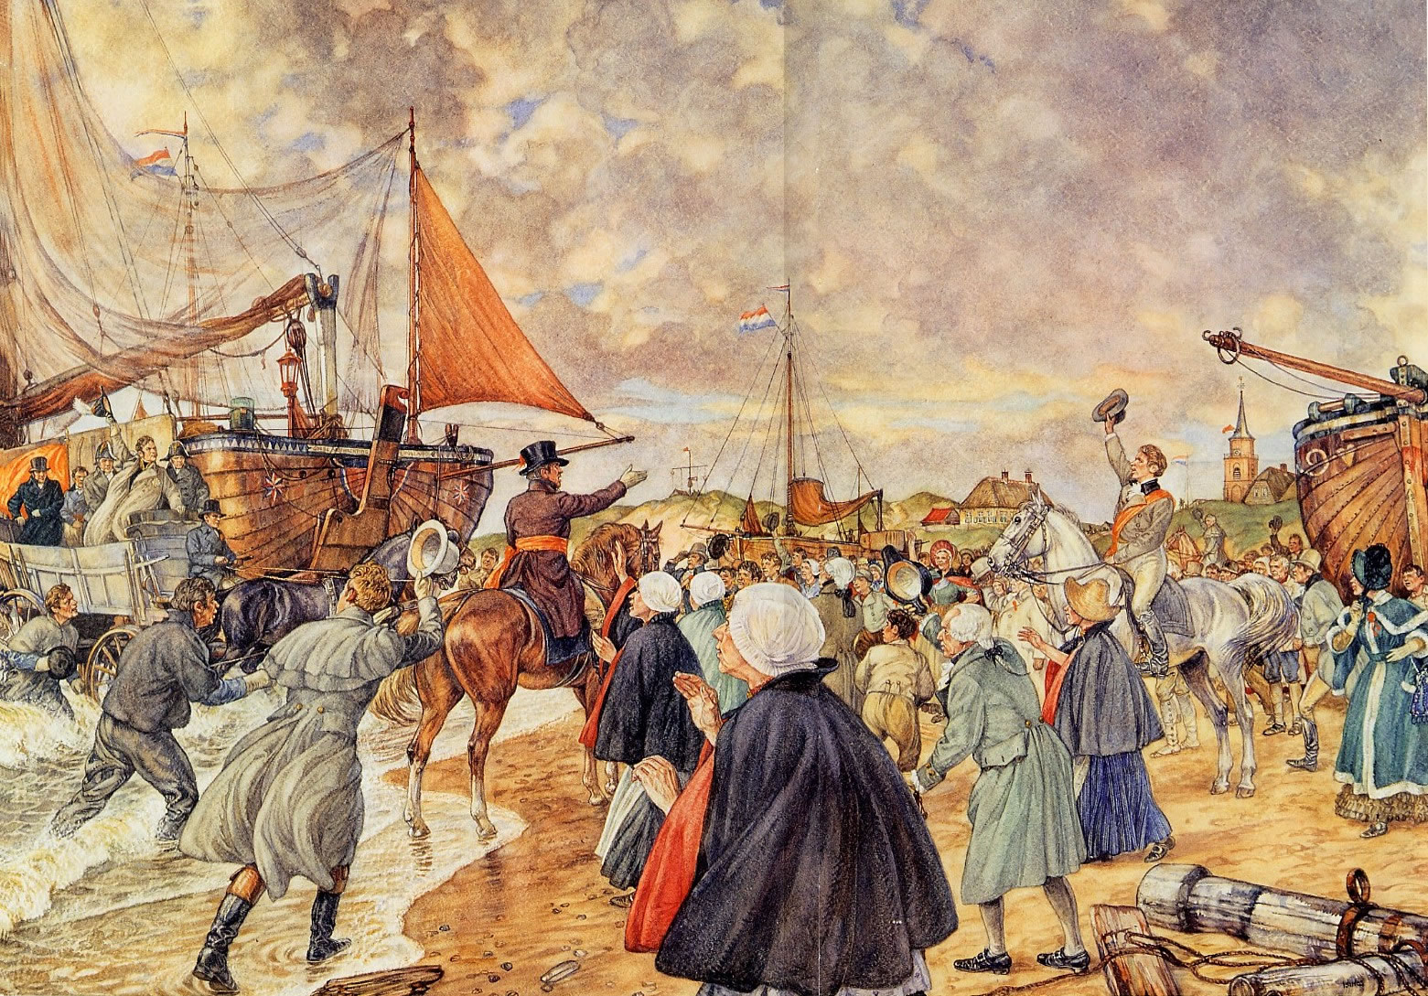
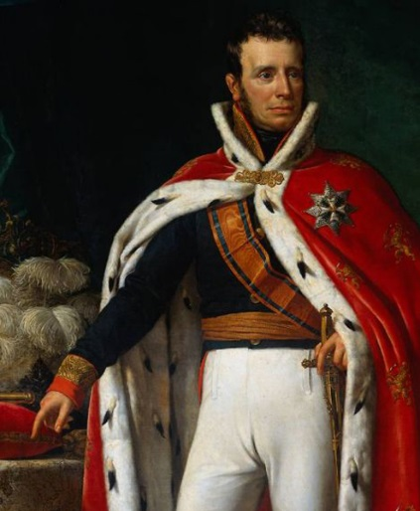
Willem 1
de landing
het schouwspel
de historie
de democratie

